Задания по сольфеджио для 3 класса ОП
- Соединить стрелками каждое слово с соответствующим ему определением
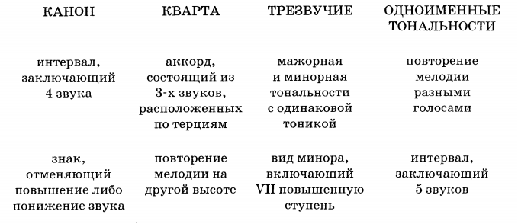

- Решить кроссворд
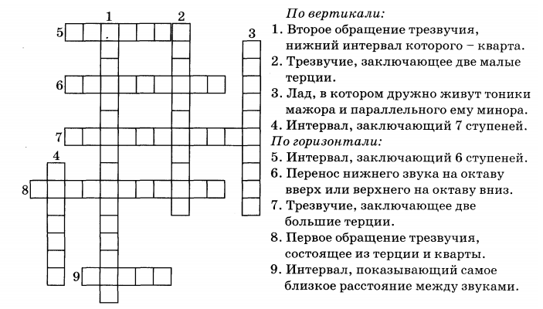
- Указать, какими цифрами обозначаются интервалы, а также к какой группе относится каждый интервал (чистые, малые или большие)

